Systèmes asservis TD n°6.
Identification et synthèse d’un PID.

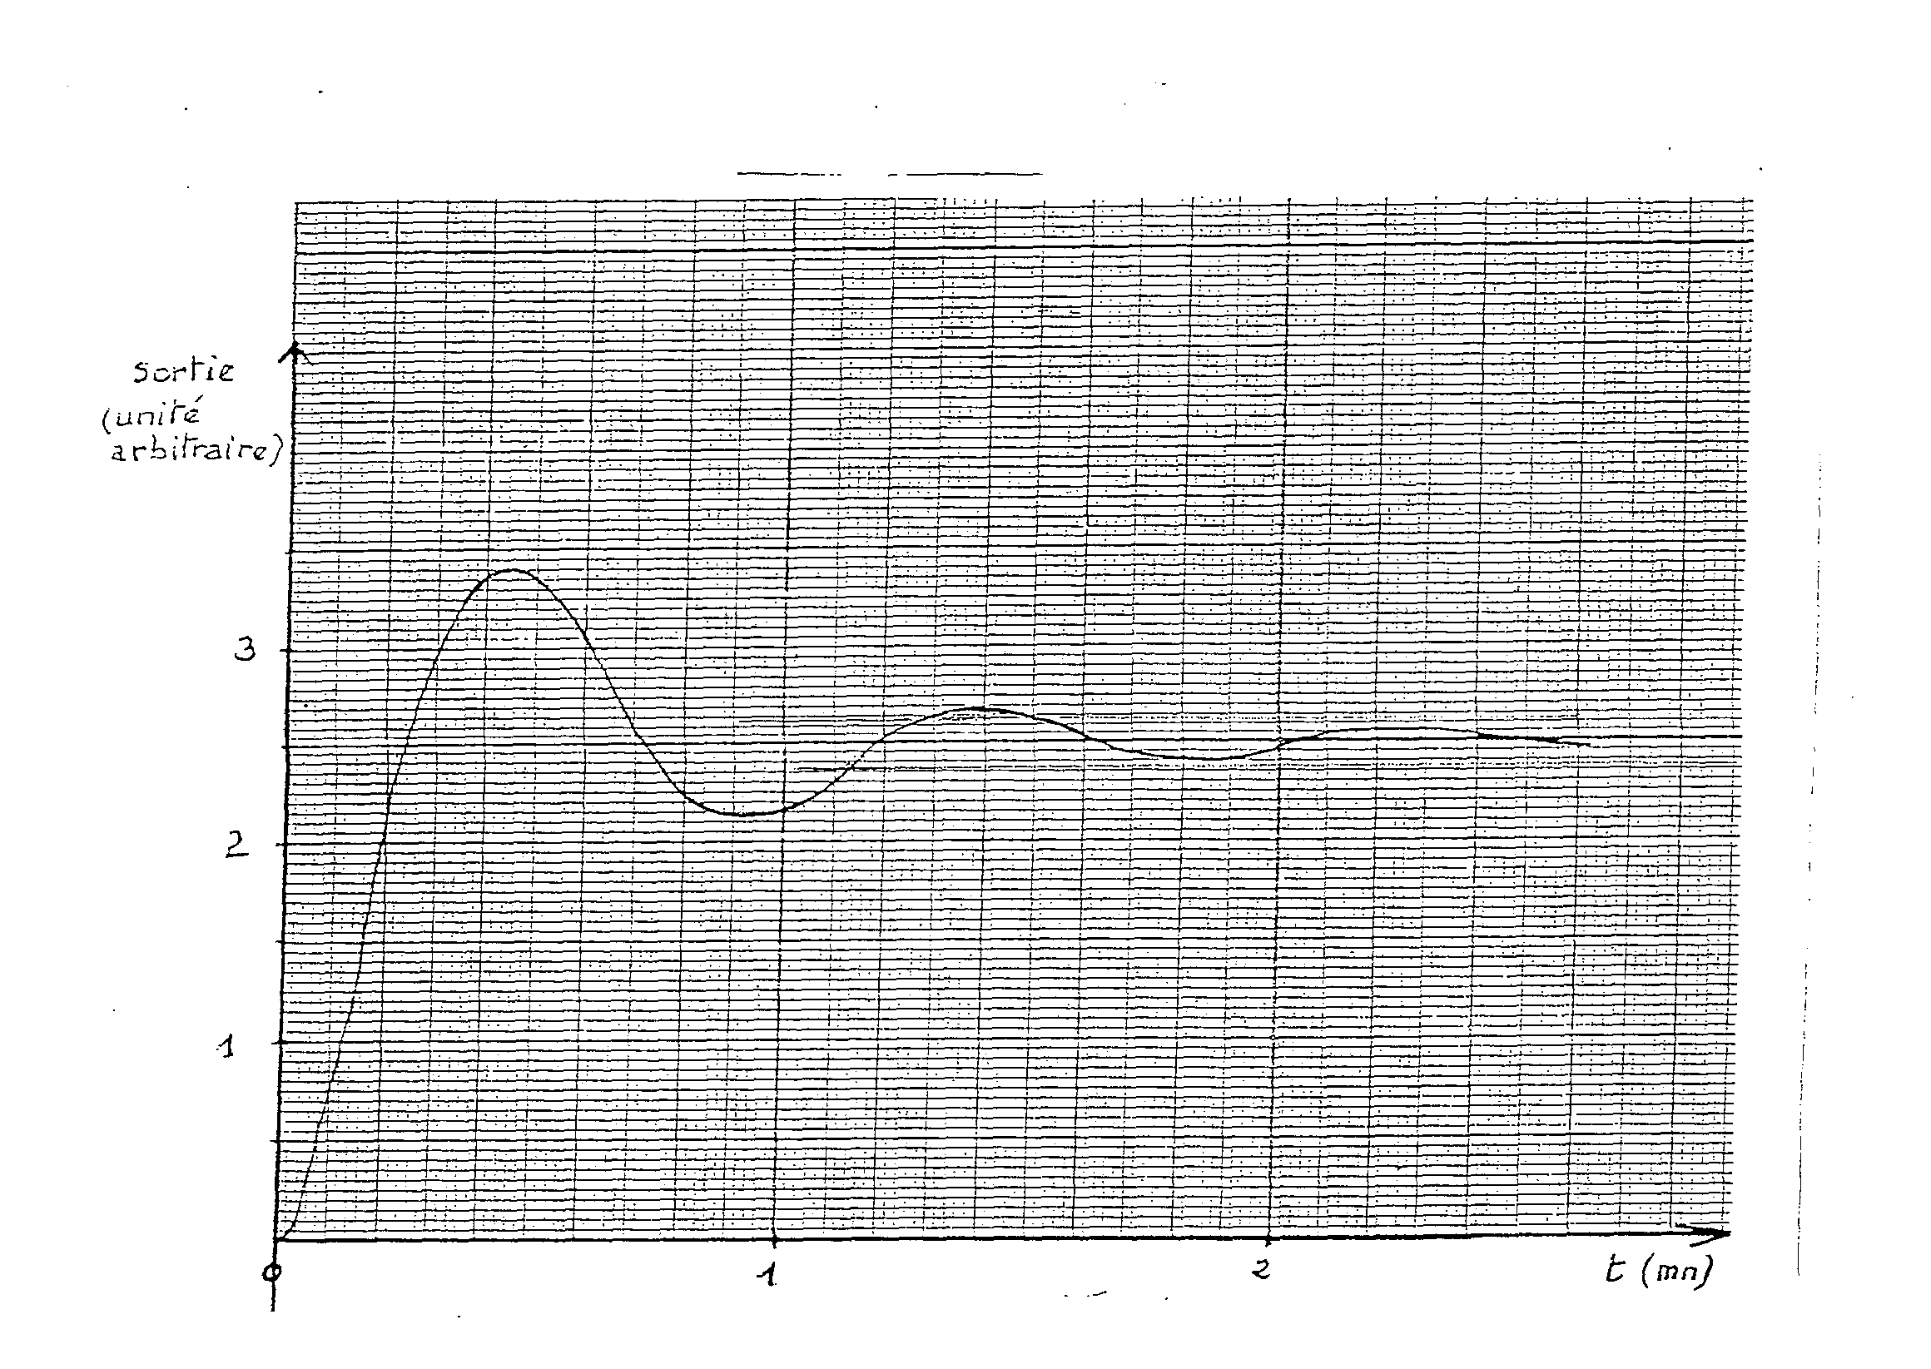

Le diagramme, ci-dessus, donne la réponse temporelle d’un processus en boucle ouverte soumis à une entrée en échelon unitaire.

- En prenant le plus petit ordre possible, identifier la fonction de transfert de ce système.
- On réalise un asservissement à retour unitaire.
  - Le système, en boucle fermée, est-il stable ?
  - Déterminez la valeur de et de en boucle fermée ?
  - Le temps de réponse à 5%
  - la précision de l’asservissement est-elle satisfaisante ?

- On dispose en cascade avec le système un correcteur PID de transfert
  - Ecrire la FTBO et la FTBF de l’asservissement corrigé.
  - Etablir une condition de stabilité portant sur les paramètres du correcteur.
  - Réglez les paramètres du PID pour obtenir en boucle fermée un système du 1er ordre avec une constante de temps de 5s.
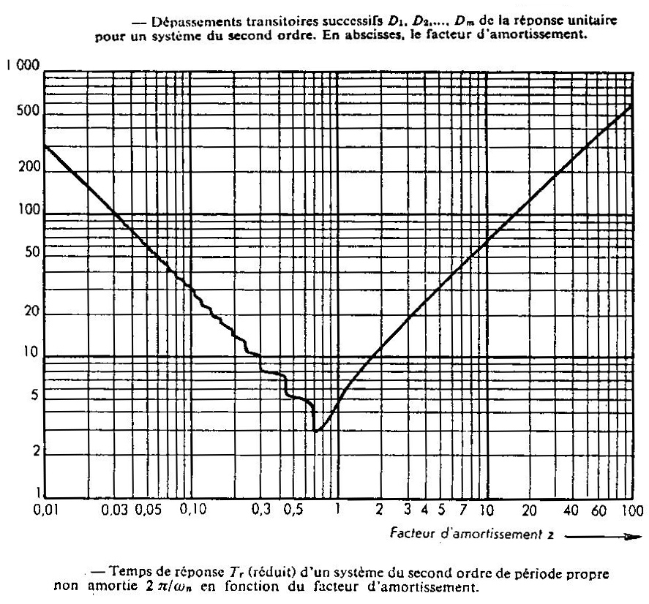
  - Calculer l’erreur de position et l’erreur de vitesse du système bouclé.

